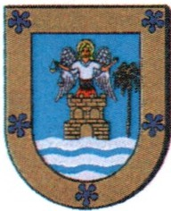
- El

FDCAN



Gobierno
deCanarlas
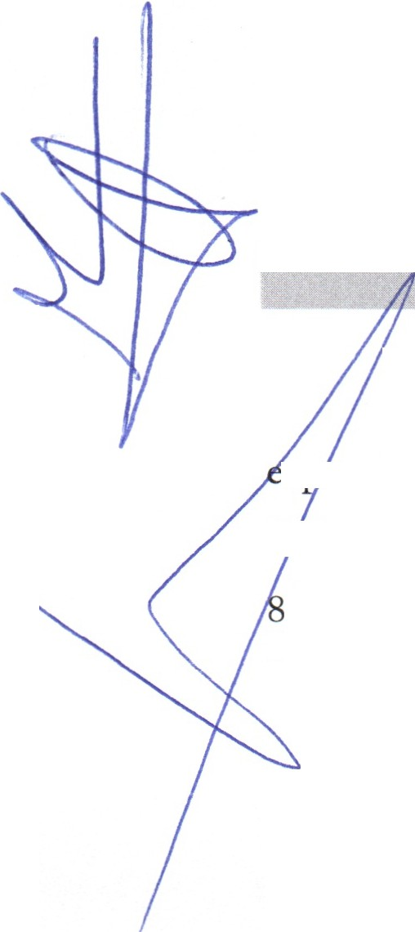

ADENDA OCTAVA AL CONVENIO MARCO DE COLABORACIÓN ENTRE EL CABILDO INSULAR DE LA PALMA Y EL AYUNTAMIENTO DE BARLOVENTO PARA EL DESARROLLO DEL PROGRAMA FDCAN (2016- 2025) PARA LA ISLA DE LA PALMA.

En Santa Cruz de La Palma, a 15 de septiembre de 2022.

De una parte, el Sr. D. Mariano Hernández Zapata en calidad de Presidente del Excmo. Cabildo Insular de La Palma.

De otra, el Sr. D. Jacob Qadri Hijazo en calidad de Alcalde-Presidente del Ayuntamiento de Barlovento.

INTERVIENEN

El Sr. D. Mariano Hernández Zapata, con D.N.I. 42.189.475-T, por razón de su x esado cargo, en nombre y representación del Cabildo Insular de La Palma, con NIF P 800002B, en virtud de las facultades que le atribuye los artículos 57.b y 125.2 de la Ley
/2015, de 1 de abril, de Cabildos Insulares, facultado para este acto por acuerdo del Consejo de Gobierno Insular en sesión celebrada el día 9 de septiembre de 2022.

El Sr. Don Jacob Qadri Hijazo, con D.N.I 42.188.381-X, por razon de su expresado cargo, en nombre y representación del Ayuntamiento de Barlovento, con NIF P3800700A, en virtud de las facultades que le atribuye el artículo 21.1.b de la Ley 7/1985, de 02 de abril, Reguladora de las Bases del Régimen Local (LBRL), facultado para este acto mediante acuerdo del órgano competente de fecha 22 de agosto de 2022.

Las partes, en las representaciones que ostentan, se reconocen mutua y recíprocamente capacidad legal suficiente para convenir y obligarse en los términos del presente convenio y, al efecto
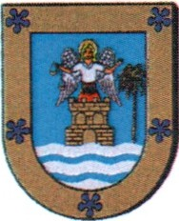
- El

FDCAN



Gobierno
deCanarias


MANIFIESTAN

Primero. El converuo entre el Excmo. Cabildo Insular de la Palma y el Ayuntamiento de Barlovento para la adecuada ejecución de las actuaciones de competencia municipal que sean incluidas en cada anualidad en el Programa FDCAN LA PALMA (2016-2025), se formalizó el 15 de junio de 2017.

Segundo. La cláusula Segunda del Convenio suscrito establece que las actuaciones a incorporar y los compromisos financieros para cada anualidad requerirán la suscripción de adenda, de conformidad con el acuerdo de la Comisión de Seguimiento de este convenio, y previa tramitación del correspondiente expediente. A tal efecto se establecen en el presente documento los compromisos financieros del Cabildo con el Ayuntamiento para las actuaciones que le corresponde ejecutar.

Tercero. En sucesivas Comisiones de Seguimiento, la última el 7 de julio de 2022, e han determinado las actuaciones a realizar en el municipio, enmarcadas dentro de las líneas estratégicas que contempla el FDCAN, y la modificación de las mismas a lo largo de las distintas anualidades.

CLAUSULAS

PRIMERA.- Objeto.
Aprobar la Adenda Octava al Convenio suscrito por el Excmo. Cabildo Insular de la Palma y el Ayuntamiento de Barlovento para el desarrollo del Programa FDCAN (2016- 2025) para la isla de La Palma, que tiene como objetivo establecer aquellas acciones a desarrollar y ejecutar por el Ayuntamiento e incluida en el FONDO DE DESARROLLO DE CANARIAS (FDCAN LA PALMA) en la anualidad 2021, (LÍNEA ESTRATÉGICA
2: INVERSIONES EN INFRAESTRUCTURAS), descritas a continuación:

  - El

FDCAN

♦
11
<9Z>

Gobierno

deCanarlas
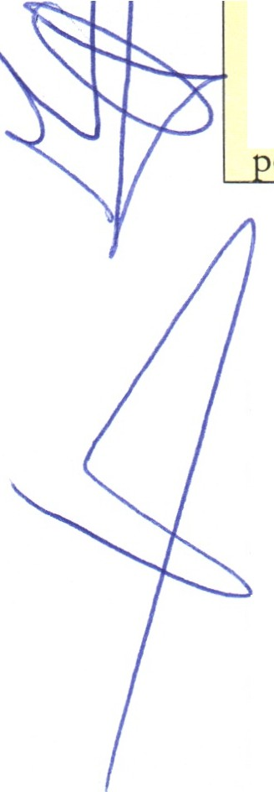

ANUALIDAD 2021

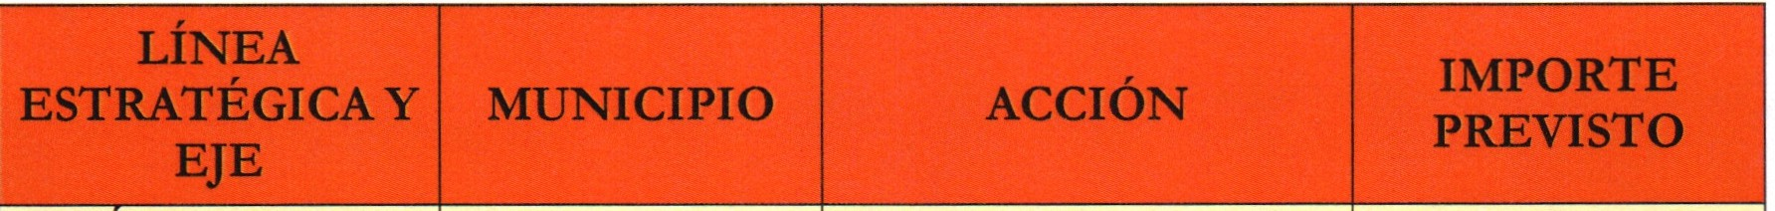
LÍNEA ESTRATÉGICA 2: INVERSIONES EN INFRAESTRUCTURAS

LINEA 2. (2.3)  Creación, mejora y rehabilitación de espacios públicos con  otenciales turísticas. | Barlovento | Camping de Caravanas.  Direcáón Facultativa. | 6.974 €
LINEA 2. (2.3)  Creación, mejora y rehabilitación de espacios públicos con  otenciales turísticas. | Barlovento | Camping de Caravanas.  Equipamiento. | 128.229,34€

SEGUNDA.- Las cantidades establecidas en la presente Adenda tendrán carácter meramente estimativo, sin que en ningún caso pueda incrementarse de la cantidad recogida en la presente Adenda, y se estará a resultas de lo efectivamente ejecutado y acreditado. El Ayuntamiento deberá justificar las acciones ante el Cabildo Insular en la forma y plazos recogidos en la normativa reguladora del Fondo de Desarrollo de Canarias y que se reproducen en la cláusula tercera. Así mismo, está obligado a comunicar e informar a la institución insular sobre la tramitación, los importes y plazos de ejecución de las acciones recogidas en la presente Adenda. La falta de justificación total o parcial de los recursos asignados implicará la obligación de reintegrar las cantidades no justificadas, así como los rendimientos financieros que se hayan generado por las cantidades abonadas anticipadamente. Los importes no justificados podrán ser detraídos de pagos futuros de acciones incluidas dentro del FDCAN La Palma para este municipio.

TERCERA.- Los plazos de aplicación de los fondos y de justificación de la anualidad 2021 serán los recogidos en la Cláusula sexta del Convenio marco de Colaboración suscrito entre el Cabildo Insular de la Palma y los Ayuntamientos para el
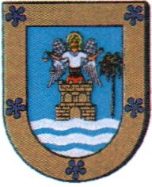
- El

FDCAN
cm• ,

11

Gobierno
deCanarlas

desarrollo del Programa FDCAN (2016-2025) para la isla de La Palma, en concordancia con el apartado tercero de la cláusula quinta del Convenio entre la Administración Pública de la Comunidad Autónoma de Canarias y el Cabildo Insular de La Palma para la gestión de los recursos asignados en el marco FDCAN para el desarrollo del Programa FDCAN (2016/2025) para la isla de La Palma.

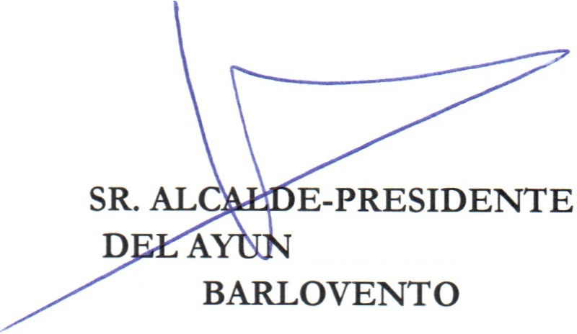
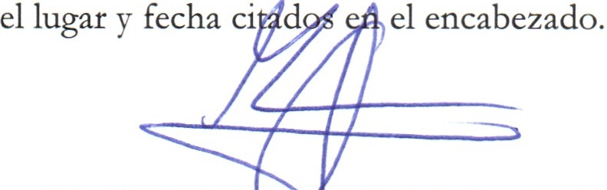
Y en prueba de conformidad, comprometiéndose las partes a su más exacto cumplimiento, firman el presente documento, por duplicado ejemplar y a un solo efecto, en

TAMIENTODE
SR. PRESID E DEL CABILDO INSULAR DE LA PALMA

